МИНИСТЕРСТВО ОБРАЗОВАНИЯ И НАУКИ РФ

ФЕДЕРАЛЬНОЕ ГОСУДАРСТВЕННОЕ БЮДЖЕТНОЕ ОБРАЗОВАТЕЛЬНОЕ
УЧРЕЖДЕНИЕ ВЫСШЕГО ОБРАЗОВАНИЯ
«БЕЛГОРОДСКИЙ ГОСУДАРСТВЕННЫЙ
ТЕХНОЛОГИЧЕСКИЙ УНИВЕРСИТЕТ им. В.Г.ШУХОВА»
(БГТУ им. В. Г. Шухова)
Колледж высоких технологий

Лабораторная работа №2

«Резервное копирование и восстановление PostgreSQL»

Выполнил работу
Студент группы Иск-241
Смоляков Егор Олегович

Проверил работу
Ливенский Вадим Николаевич

Цель: Создать базу данных PostgreSQL с именем «salesdb» и заполните ее образцом данных. Эта база данных послужит основой для операций резервного копирования и восстановления на последующих этапах.

Ход Работы:
Часть 1:
Шаг 1: Создание базы данных (salesdb)
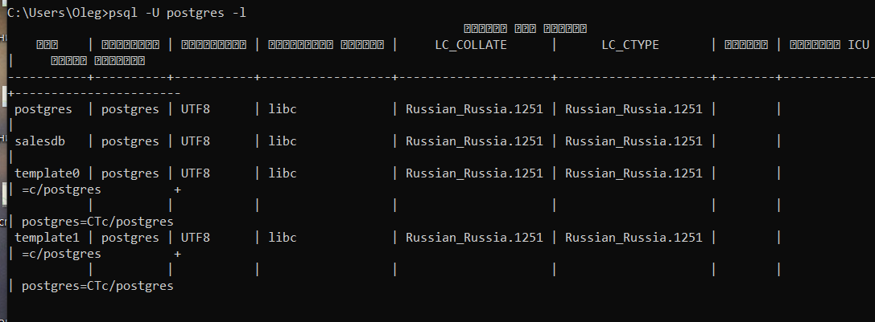
Шаг 2: Подключение к базе данных
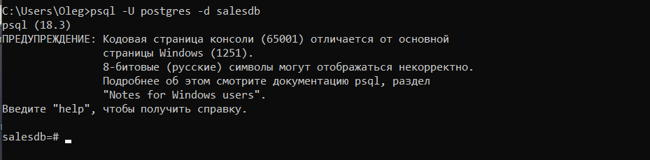
Шаг 3, 4: Создание и проверка таблиц, и вставка данных
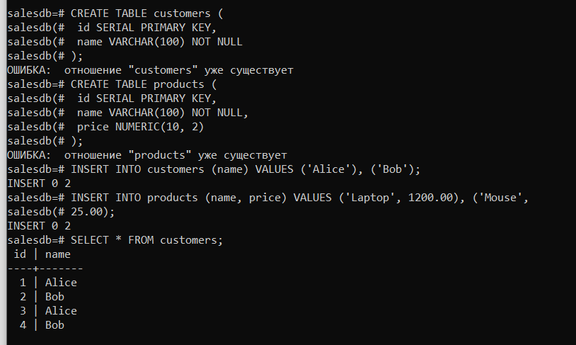
На рисунке 3 я проверил «customers»
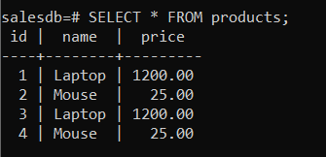
На рисунке 4 я проверил «products»
Далее я вышел из оболочки psql с помощью команды \q и продолжил выполнение работы

Вывод: В этой части лабораторной работы я научился создавать, подключать базы данных, а также создавать и проверять таблицы в них

Часть 2:
pg_dump — это стандартная утилита PostgreSQL для резервного копирования одной базы данных. Она создает согласованный снимок базы данных, даже если она активно используется. По умолчанию она генерирует файл скрипта SQL в простом текстовом формате.

Шаг 1: Выполнение резервного копирования и проверка файлов
pg_dump -U postgres salesdb: Это указывает, что вы хотите создать резервную копию базы данных salesdb.
> C:\project\salesdb.sql: Это перенаправляет стандартный вывод команды в файл с именем salesdb.sql в каталоге ~/project.

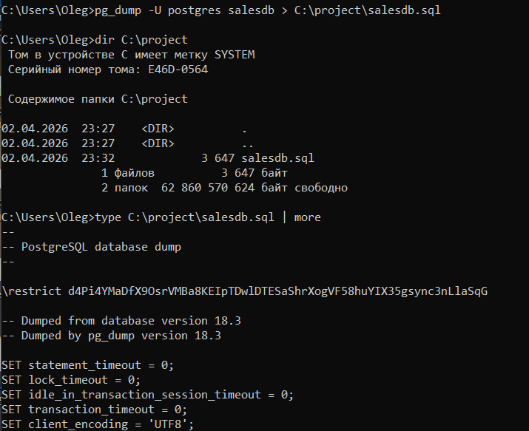
Вывод: Научился делать резервное копирование и его проверку

